Azərbaycan Respublikası Elm və Təhsil Nazirliyi
Sumqayıt Dövlət Universiteti



İQTİSADİYYAT VƏ İDARƏETMƏ FAKÜLTƏSİ

İQTİSADİYYAT KAFEDRASI

İstehsalat təcrübəsinin
Hesabatı

İxtisas: 050408 – Menecment
Qrup: 751
Kurs: IV
Tələbə: İsmayılova Aytən Faiq qızı

Rəhbər: Mirzəbəyov Araz
Kafedra müdiri: dos. Hüseynov Qalib

Sumqayıt 2026
MÜNDƏRİCAT
GİRİŞ . . . . . . . . . . . . . . . . . . . . . . . . . . . . . . . . . . . . . . . . . . . . . . . . . . . . . . . . . . . . . . . . . . . 3
I FƏSİL: "ACCESSBANK" ASC-NİN STRUKTURU, MİSSİYASI VƏ STRATEGİYASI
1.1. Bankın yaradılması, tarixi inkişaf mərhələləri və beynəlxalq təsisçiləri . . . . . . 5
1.2. Bankın təşkilati-idarəetmə strukturu, idarə heyəti və nəzarət mexanizmləri . . . 5
1.3. Regional filial şəbəkəsinin coğrafi və funksional infrastrukturu . . . . . . . . . . . . 6
1.4. Bazar mövqeyi, rəqabət üstünlükləri və strateji inkişaf prioritetləri . . . . . . . . . .7
II FƏSİL: BANK MƏHSULLARI, XİDMƏTLƏRİ VƏ NAĞDSIZ HESABLAŞMALAR
2.1. Kredit məhsullarının təsnifatı, təyinatı və hüquqi şərtləri . . . . . . . . . . . . . . . . . . 8
2.2. İstehlak, lombard və ipoteka kreditlərinin rəsmiləşdirilməsi mexanizmi . . . . . . 8
2.3. Depozit və əmanət portfelinin idarə edilməsi, növləri və iqtisadi mahiyyəti . . . . 9
2.4. Plastik kartlar, debet və kredit kartları, rəqəmsal "MyAccess" platforması . . . . . 9
III FƏSİL: MİKROKREDİTLƏŞDİRMƏ PROSESİ, MALİYYƏ ANALİZİ VƏ ARXİVLƏŞDİRMƏ
3.1. Mikrokreditləşdirmənin prinsipləri, metodologiyası və risk analizi . . . . . . . . . . . 11
3.2. Mikrokredit müraciət forması (Proposal Form) və onun analitik strukturu . . . . . . 11
3.3. Kreditlərin verilməsində avtomatlaşdırılmış sistemlər və Excel modelləşdirməsi . . 12
3.4. Bank sənədlərinin qorunması, arxivləşdirmə prosesi və informasiya təhlükəsizliyi . . 12
IV FƏSİL: Bankda İstehsalat təcrübəsi zamanı iş mühiti ilə bağlı praktiki şəkillər
4.1. Təcrübəçinin iş mühitindəki şəkilləri . . . . . . . . . . . . . . . . . . . . . . . . . . . . . . . . . . . . . . 14
TƏCRÜBƏ GÜNDƏLİYİ (DETALLI CƏDVƏL) . . . . . . . . . . . . . . . . . . . . . . . . 16
NƏTİCƏ VƏ TƏKLİFLƏR . . . . . . . . . . . . . . . . . . . . . . . . . . . . . . . . . . . . . . . . . . 20
GİRİŞ
Müasir makroiqtisadi tənzimləmə və bazar münasibətlərinin dərinləşməsi şəraitində bank sistemi milli iqtisadiyyatın ən mühüm və strateji dayaqlarından birini təşkil edir. Kredit təşkilatları resursların transformasiyası, pul dövriyyəsinin tənzimlənməsi, investisiya layihələrinin maliyyələşdirilməsi və əhalinin sərbəst vəsaitlərinin iqtisadi dövriyyəyə cəlb edilməsi funksiyalarını yerinə yetirərək, davamlı iqtisadi artıma birbaşa xidmət edir. İqtisadiyyatın şaxələndirilməsi, qeyri-neft sektorunun inkişafı və fərdi sahibkarlığın (mikro, kiçik və orta biznes subyektlərinin) dəstəklənməsi dövlətin iqtisadi siyasətinin prioritet istiqamətlərindəndir. Bu sahədə fəaliyyət göstərən bankların rolu və onların təqdim etdiyi maliyyə alətlərinin səmərəliliyi xüsusi əhəmiyyət kəsb edir.
Ali təhsil sistemində maliyyə-bank sahəsi üzrə hazırlanan mütəxəssislərin nəzəri biliklərinin istehsalat mühitində tətbiq edilməsi, praktiki bacarıqların formalaşdırılması və real bank əməliyyatlarının strukturunun mənimsənilməsi professional inkişafın zəruri mərhələsidir. Bu məqsədlə, 12 may 2026-cı il tarixlərindən başlayaraq 5 iyun 2026-cı il tarixinədək davam edən istehsalat təcrübəm Azərbaycanın aparıcı və mikromaliyyələşdirmə sahəsində bazar lideri olan "AccessBank" ASC-də keçmişdir. Təcrübə müddətində bankın daxili strukturu, strateji hədəfləri, müştəri münasibətlərinin idarə edilməsi, kredit və depozit portfelinin spesifik xüsusiyyətləri dərindən öyrənilmişdir.
İstehsalat təcrübəsinin əsas obyekti olaraq "AccessBank" ASC-nin seçilməsi təsadüfi deyil. Belə ki, bu bank yarandığı ilk gündən etibarən kiçik və orta sahibkarlığın maliyyə ehtiyaclarının qarşılanması və Azərbaycanın regionlarında sahibkarlıq subyektlərinin inkişaf etdirilməsi istiqamətində spesifik və unikal kreditləşdirmə metodologiyasına malikdir. Təcrübə müddətində mikrokreditlərin ayrılması, müştərilərin maliyyə-iqtisadi analizi, biznes müraciətlərinin qiymətləndirilməsi və risklərin sığortalanması prosesləri yaxından müşahidə edilmiş və şəxsən icra olunmuşdur.
Hesabatın məqsədi təcrübə dövründə əldə edilmiş empirik məlumatları nəzəri qanunauyğunluqlarla əlaqələndirərək, bank menecmenti, kredit riski, pərakəndə bankçılıq məhsulları və arxivləşdirmə sistemi üzrə ətraflı təhlil təqdim etməkdir. Bu məqsədə çatmaq üçün hesabat çərçivəsində bankın yaradılma tarixi, filial şəbəkəsi, plastik kart məhsulları, əmanət növləri, mikrokreditləşdirmənin prinsipləri və "Micro Credit Proposal Form" sənədinin strukturu geniş şəkildə araşdırılmışdır. Həmçinin təcrübə dövründə yerinə yetirilən günlük tapşırıqlar hesabatın tərkib hissəsi olan gündəlik bölməsində öz əksini tapmışdır.

I FƏSİL: "ACCESSBANK" ASC-NİN STRUKTURU, MİSSİYASI VƏ STRATEGİYASI
1.1. Bankın yaradılması, tarixi inkişaf mərhələləri və beynəlxalq təsisçiləri
"AccessBank" ASC Azərbaycanda mikromaliyyələşdirmə xidmətlərinin təqdim edilməsi və fərdi sahibkarlığın stimullaşdırılması məqsədilə 2002-ci ilin oktyabr ayında təsis edilmişdir. Bankın fəaliyyətə başladığı ilkin mərhələdə rəsmi adı "Azərbaycan Mikromaliyyələşdirmə Bankı" (AMMB) olmuşdur. Həmin dövrdə ölkədə kiçik sahibkarların bank xidmətlərinə və kredit resurslarına çıxışı olduqca məhdud idi. Bankın yaradılması ilə yerli bazarda yeni bir mikrokreditləşdirmə fəlsəfəsi formalaşmağa başladı. Bankın nizamnamə kapitalının formalaşmasında və institusional strukturunun qurulmasında dünyanın aparıcı beynəlxalq maliyyə təşkilatları iştirak etmişdir.
Səhmdarların beynəlxalq və nüfuzlu struktura malik olması bankın şəffaflığını, hesabatlılığını və idarəetmədə qabaqcıl Avropa standartlarının tətbiqini təmin etmişdir. Bankın əsas təsisçiləri və strateji tərəfdaşları sırasına Avropa Yenidənqurma və İnkişaf Bankı (EBRD), Beynəlxalq Maliyyə Korporasiyası (IFC), Qara Dəniz Ticarət və İnkişaf Bankı, Almaniyanın KfW İnkişaf Bankı və LFS Financial Systems daxil olmuşdur. Bu tərəfdaşlıq banka təkcə güclü kapital dəstəyi deyil, həm də risklərin idarə edilməsi, daxili nəzarət və anderraytinq sahəsində qabaqcıl texnologiyalar gətirmişdir. 2008-ci ildə bank daxili transformasiyasını tamamlayaraq rebrendinq etmiş və adını rəsmi olaraq "AccessBank" ASC olaraq dəyişdirmişdir.
1.2. Bankın təşkilati-idarəetmə strukturu, idarə heyəti və nəzarət mexanizmləri
AccessBank-ın korporativ idarəetmə modeli funksional müstəqillik, şəffaflıq və maraqlar münaqişəsinin qarşısının alınması prinsiplərinə əsaslanır. Bankın ali idarəetmə orqanı Səhmdarların Ümumi Yığıncağıdır. Ümumi Yığıncaq bankın strateji hədəflərini müəyyən edir, nizamnamə kapitalına dəyişiklikləri təsdiqləyir və Müşahidə Şurasının üzvlərini seçir. Müşahidə Şurası bankın İdarə Heyətinin fəaliyyətinə ümumi nəzarəti həyata keçirir, risk iştahasını və daxili siyasətləri təsdiqləyir. İdarə Heyəti isə bankın günlük operativ fəaliyyətinə rəhbərlik edir, müştəri xidmətlərinin keyfiyyətini və biznes planların icrasını təmin edir.
Bankın daxili strukturunda müstəqil Nəzarət-Audit Komitəsi, Risk Menecment Departamenti, Komplayens (Uyğunluq) Şöbəsi və Daxili Audit Departamenti fəaliyyət göstərir. Bu strukturlar Mərkəzi Bankın normativ xarakterli aktlarına və daxili prosedur qaydalarına riayət olunmasını təmin edir. Xüsusilə Risk Menecment Departamenti bankın kredit, bazar, likvidlik və operativ risklərini mütəmadi olaraq qiymətləndirir və stress-testlər keçirir. İdarəetmə strukturunun şaxələndirilməsi bankın maliyyə dayanıqlığını təmin edən əsas amildir.
1.3. Regional filial şəbəkəsinin coğrafi və funksional infrastructuresu
Müştərilərə birbaşa və sürətli xidmət göstərilməsi məqsədilə AccessBank geniş coğrafi əhatəyə malik filial şəbəkəsi qurmuşdur. Hazırda ölkə ərazisində bankın 39 regional və şəhər filialı fəaliyyət göstərir. Bu filiallar həm paytaxt Bakı şəhərində, həm də regionlarda (Gəncə, Sumqayıt, Lənkəran, Şəki, Xaçmaz, Bərdə, Şamxor və s.) yerləşir. Regionlarda filial şəbəkəsinin geniş olması kənd təsərrüfatı sahəsində fəaliyyət göstərən sahibkarların, fermerlərin maliyyə resurslarına çıxışını əhəmiyyətli dərəcədə asanlaşdırır.
Hər bir filial funksional baxımdan müştəri xidmətləri, mikrokreditlər, biznes kreditləri, kassa əməliyyatları və problemli kreditlərin idarə edilməsi strukturlarından ibarətdir. Filialların texnoloji təminatı və vahid mərkəzləşdirilmiş bank sistemi (Core Banking) vasitəsilə bütün əməliyyatlar real vaxt rejimində (online) mərkəzi ofislə sinxronlaşdırılır. Bu da müştəri xidmətinin sürətini artırır və operativ riskləri azaldır.
1.4. Bazar mövqeyi, rəqabət üstünlükləri və strateji inkişaf prioritetləri
AccessBank Azərbaycanın bank sektorunda özünəməxsus bazar mövqeyinə malikdir. Xüsusilə mikrokreditləşdirmə seqmentində bank illərdir öz liderliyini qoruyub saxlayır. Bankın ümumi aktiv müştərilərinin sayı 300 000 nəfərdən çoxdur və bu rəqəm mütəmadi olaraq artmaqdadır. Bankda fəaliyyət göstərən peşəkar işçi heyətinin sayı isə 1600+ əməkdaşdan ibarətdir. İşçi heyətinin yüksək peşəkarlığı, müştəriyönümlü xidmət modeli və çevik qərar qəbulu bankın əsas rəqabət üstünlüklərindəndir.
Bankın strateji inkişaf prioritetləri sırasına rəqəmsal bankçılığın genişləndirilməsi, kağız sənədsiz (paperless) xidmət modelinə keçid, biznes proseslərinin avtomatlaşdırılması və müştəri məmnuniyyətinin artırılması daxildir. Bank həmçinin yaşıl bankçılıq (Green Banking) və ekoloji cəhətdən təmiz layihələrin maliyyələşdirilməsi istiqamətində aktiv fəaliyyət göstərir. Gələcək hədəflər sırasında süni intellekt əsaslı anderraytinq sistemlərinin tətbiqi və onlayn kreditləşdirmənin payının artırılması xüsusi yer tutur.

II FƏSİL: BANK MƏHSULLARI, XİDMƏTLƏRİ VƏ NAĞDSIZ HESABLAŞMALAR
2.1. Kredit məhsullarının təsnifatı, təyinatı və hüquqi şərtləri
AccessBank-ın aktiv əməliyyatlarının əsas tərkib hissəsini kreditləşdirmə təşkil edir. Kredit portfelinin şaxələndirilməsi və müxtəlif müştəri kateqoriyalarının tələblərinə uyğunlaşdırılması məqsədilə bank tərəfindən geniş çeşiddə kredit məhsulları işlənib hazırlanmışdır. Kreditlər hüquqi statusuna və maliyyələşmə hədəfinə görə pərakəndə (istehlak) və kommersiya (biznes) kreditlərinə bölünür. Hər bir kredit məhsulu daxili kredit siyasətinə və Azərbaycan Respublikasının Mərkəzi Bankının müvafiq normativlərinə uyğun olaraq tənzimlənir.
Kredit müqavilələrinin hüquqi tərəfləri müştərinin hüquq və öhdəliklərini, faizlərin hesablanma qaydasını, girov təminatını və gecikmə hallarında tətbiq olunacaq sanksiyaları müəyyən edir. Bank şəffaflıq prinsiplərinə sadiq qalaraq müştərilərə kreditin tam dəyəri, illik faktiki faiz dərəcəsi (İFFD) və komissiya haqları barədə əvvəlcədən tam və aydın məlumat təqdim edir. Bu da müştəri etimadının qazanılmasında əsas rol oynayır.
2.2. İstehlak, lombard və ipoteka kreditlərinin rəsmiləşdirilməsi mexanizmi
Pərakəndə bankçılıq çərçivəsində fiziki şəxslərə təqdim olunan əsas məhsullar nağd istehlak kreditləri, lombard kreditləri və ipoteka kreditləridir. Nağd kreditlər müştərilərin cari şəxsi ehtiyaclarını (təmir, tibbi xidmətlər, təhsil haqlarının ödənilməsi, mal və xidmətlərin alınması) maliyyələşdirmək üçün ayrılır. Bu kreditlər üzrə maksimal məbləğ 50 000 AZN-dək, ödəniş müddəti isə 48 aya qədər müəyyən olunmuşdur. Təhlillər göstərir ki, istehlak kreditlərinin faiz dərəcələri illik 9.5% - 24% diapazonunda dəyişir.
Lombard kreditləri qızıl və digər qiymətli zinət əşyalarının girov qoyulması müqabilində verilən ən sürətli kredit növüdür. Burada müştərinin rəsmi iş yeri və ya gəlirlərinin olması tələb olunmur, çünki kreditin risk dərəcəsi girovun yüksək likvidliyi ilə sığortalanır. İpoteka kreditləri isə yaşayış sahəsinin alınması üçün təqdim olunan uzunmüddətli kreditlərdir. Bank həm İpoteka və Kredit Zəmanət Fondunun xətti ilə dövlət ipotekası, həm də daxili proqramlar üzrə ipoteka kreditləri verir. Daxili ipoteka proqramları üzrə maksimal məbləğ 150 000 AZN-ədək, müddəti isə 300 aya qədər təşkil edir.
2.3. Depozit və əmanət portfelinin idarə edilməsi, növləri və iqtisadi mahiyyəti
Depozit əməliyyatları bankın resurs bazasının (passivlərinin) formalaşmasında və ödəniş qabiliyyətinin, likvidliyinin qorunmasında strateji əhəmiyyətə malikdir. AccessBank əhalinin sərbəst pul vəsaitlərinin cəlb edilməsi və qorunması məqsədilə "Əmanətlərin Sığortalanması Fondu"nun (ADIF) şərtlərinə uyğun olaraq depozit məhsulları təklif edir. Bankda əmanətlərin 4 əsas növü tətbiq edilir: Müddətli, Əlverişli, Sərbəst və MyGoal (Yığım) əmanətləri.
Müddətli əmanətlərdə vəsait konkret müddətə yerləşdirilir və faiz dərəcəsi digər növlərə nisbətən daha yüksək olur. Əlverişli əmanət növü müştəriyə müddət ərzində hesaba əlavə vəsait mədaxil etmək imkanı verir. Sərbəst əmanət isə yüksək likvidliyə malikdir, müştəri istədiyi an faizləri itirmədən vəsaitin müəyyən hissəsini çıxara bilər. MyGoal (Yığım) əmanəti isə müasir rəqəmsal bankçılıq aləti olub, müştərilərə kiçik məbləğlərlə (məsələn, hər kart dövriyyəsindən qalıq pulları yuvarlaqlaşdırmaqla) müəyyən hədəflər üçün pul toplamaq imkanı yaradır.
2.4. Plastik kartlar, debet və kredit kartları, rəqəmsal "MyAccess" platforması
Nağdsız hesablaşmaların stimullaşdırılması və rəqəmsal ekosistemin qurulması çərçivəsində AccessBank müasir plastik kart məhsulları təklif edir. Bankın ən populyar və multifunksional kart məhsulları sırasına "myCard White" və "myCard Black" daxildir. Bu kartlar debet və kredit rejimində fəaliyyət göstərə bilir. Müştərilər bu kartlar vasitəsilə ticarət və xidmət obyektlərində nağdsız ödənişlər etdikdə yüksək keşbek (cashback) faizləri qazanır, eyni zamanda kartın qalığına illik faiz gəliri (artan balans) əldə edirlər.
Hesabların açılması və idarə edilməsi prosesi tamamilə rəqəmsallaşdırılmışdır. Müştərilər bankın "MyAccess" mobil tətbiqi vasitəsilə filiala gəlmədən kart hesabı aça, daxili və xarici pul köçürmələri (Card-to-Card, Swift, Xəzri), kommunal və digər kütləvi ödənişləri icra edə bilərlər. "MyAccess" platforması eyni zamanda onlayn kredit sifarişi, depozitlərin açılması və valyuta mübadiləsi əməliyyatlarını 24/7 rejimində təhlükəsiz şəkildə həyata keçirməyə imkan verir.

III FƏSİL: MİKROKREDİTLƏŞDİRMƏ PROSESİ, MALİYYƏ ANALİZİ VƏ ARXİVLƏŞDİRMƏ
3.1. Mikrokreditləşdirmənin prinsipləri, metodologiyası və risk analizi
Mikrokreditləşdirmə AccessBank-ın vizit kartı və əsas gəlir mənbələrindən biridir. Bu proses kiçik ticarət, kənd təsərrüfatı, xidmət və kiçik istehsalatla məşğul olan fərdi sahibkarların maliyyələşdirilməsinə yönəlmişdir. Mikrokreditləşdirmənin əsas prinsipləri operativlik, fərdi yanaşma, biznesin yerində analizi və dürüstlükdür. Mikro biznes kreditləri üzrə faiz dərəcələri illik 12% - 26% diapazonunda müəyyən edilir və risk səviyyəsinə görə tənzimlənir.
Kredit risklərinin idarə edilməsi məqsədilə bank daxilində ciddi anderraytinq qaydaları tətbiq olunur. Mikrokreditlər məbləğindən və təminatından asılı olaraq növlərə bölünür: Sürətli mikro biznes krediti (10 000 AZN-ə qədər), Girovsuz mikro kredit (50 000 AZN-ə qədər) və Maksimum dəstək mikro krediti (100 000 AZN-ə qədər). Kredit mütəxəssisi müştərinin kredit tarixçəsini (Kredit Bürosu hesabatını) yoxlayır, biznesin mövsümlülüyünü və bazardakı rəqabət davamlılığını təhlil edir.
3.2. Mikrokredit müraciət forması (Proposal Form) və onun analitik strukturu
Mikrokreditin ayrılması prosesində ən mühüm sənəd və qərarvermə aləti "Micro credit proposal form" (Mikrokredit müraciət forması) hesab olunur. Bu forma sadə bir ərizə deyil, sahibkarın biznesinin tam maliyyə modelini əks etdirən kompleks sənəddir. Kredit mütəxəssisi tərəfindən müştərinin fəaliyyət ünvanına (mağaza, ferma, sex və s.) baxış keçirilir və sənəd yerində doldurulur. Formada biznesin aktivləri, öhdəlikləri, mal qalıqları, debitor və kreditor borcları qeyd olunur.
Məlumatlar əsasında üç əsas maliyyə hesabatı qurulur: Balans hesabatı, Mənfəət və Zərər hesabatı (P&L) və Pul vəsaitlərinin hərəkəti hesabatı (Cash Flow). Xalis mənfəətin hesablanması düsturu aşağıdakı kimidir:
Xalis Mənfəət = Ümumi Satışlar - Satışın Maya Dəyəri - Əməliyyat Xərcləri (icarə, maaş, nəqliyyat və s.). Müştərinin ödəniş qabiliyyəti isə Borcun Gəlirə Nisbəti (DTI - Debt-to-Income) əmsalı ilə ölçülür. Aylıq kredit ödənişi xalis mənfəətin müəyyən bir faizindən (adətən 50%-dən) yüksək olmamalıdır.
3.3. Kreditlərin verilməsində avtomatlaşdırılmış sistemlər və Excel modelləşdirməsi
Müasir bankçılıqda operativliyin təmin edilməsi üçün avtomatlaşdırılmış proqram təminatlarından geniş istifadə olunur. AccessBank-da kredit müraciətlərinin ilkin təhlili və daxili skorinq qiymətləndirilməsi xüsusi proqramlar vasitəsilə icra edilir. Təcrübə müddətində kreditlərin verilməsi və faizlərin hesablanması prosesində Microsoft Excel proqramında hazırlanmış anderraytinq modellərinin tətbiqini öyrəndim.
Excel modelləri vasitəsilə müştərinin gəlirləri, ailə xərcləri və digər banklardakı mövcud öhdəlikləri daxil edilərək fərdi qaydada annuitet (bərabər aylıq ödəniş) cədvəlləri formalaşdırılır. Bu modellər kredit mütəxəssisinə müxtəlif ssenarilər (faiz artımı, gəlirlərin azalması) üzrə riskləri simulyasiya etməyə və müştəri üçün ən optimal ödəniş qrafikini seçməyə imkan verir.
3.4. Bank sənədlərinin qorunması, arxivləşdirmə prosesi və informasiya təhlükəsizliyi
Bank fəaliyyəti yüksək konfidensiallıq və kommersiya sirrinin qorunmasını tələb edir. Müştərilərlə bağlanan kredit, depozit və hesabla bağlı müqavilələr, həmçinin hüquqi sənədlər qanunla müəyyən olunmuş müddətdə (adətən 5-10 il) arxivdə saxlanılmalıdır. Təcrübə müddətində bankın arxiv strukturunun iş prinsipləri ilə yaxından tanış oldum. Sənədlər ilkin olaraq barkodlaşdırılır və növlərinə görə qruplaşdırılır.
Fiziki sənədlər xüsusi mühafizə olunan, yanğından və rütubətdən qorunan arxiv otaqlarında sistemli şəkildə yerləşdirilir. Eyni zamanda, sənədlərin rəqəmsal nüsxələri skan edilərək bankın daxili elektron arxiv sisteminə (DMS) yüklənilir. İnformasiya təhlükəsizliyinin təmin edilməsi məqsədilə sistemə giriş hüquqları ciddi şəkildə məhdudlaşdırılır və hər bir əməkdaşın sənədlər üzərində etdiyi əməliyyatların loqları (qeydiyyatı) mərkəzi serverdə saxlanılır.

IV FƏSİL: Bankda İstehsalat təcrübəsi zamanı iş mühiti ilə bağlı praktiki şəkillər
4.1. Təcrübəçinin iş mühitindəki şəkilləri

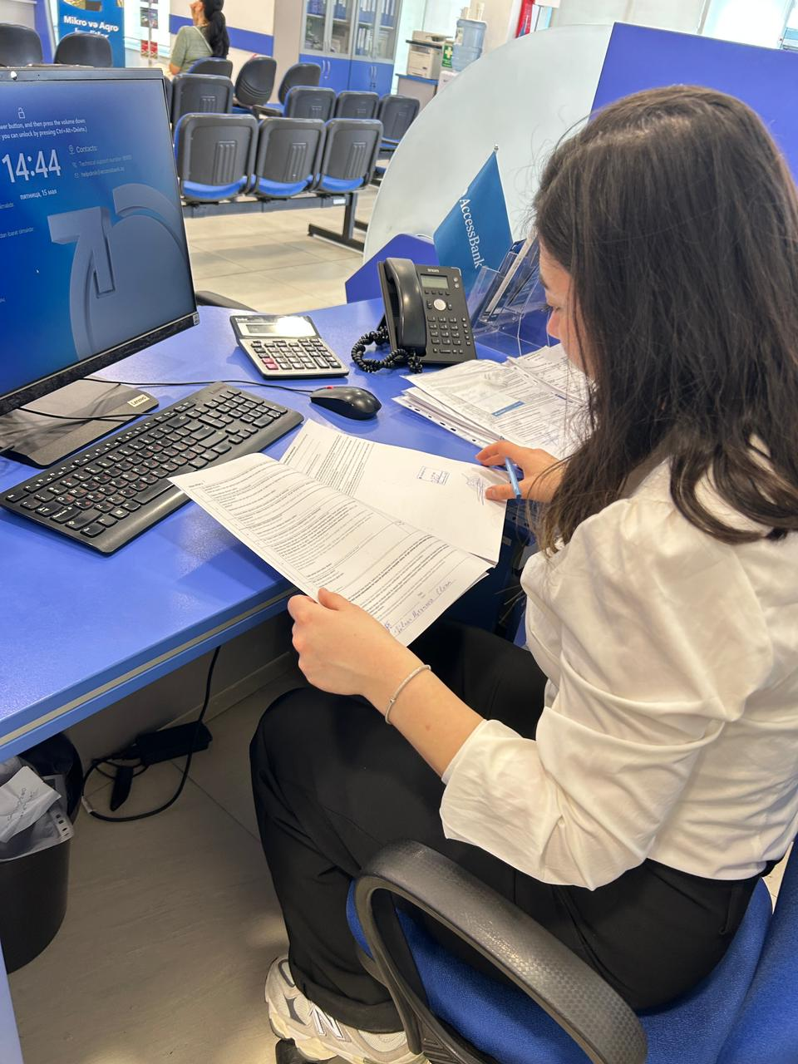
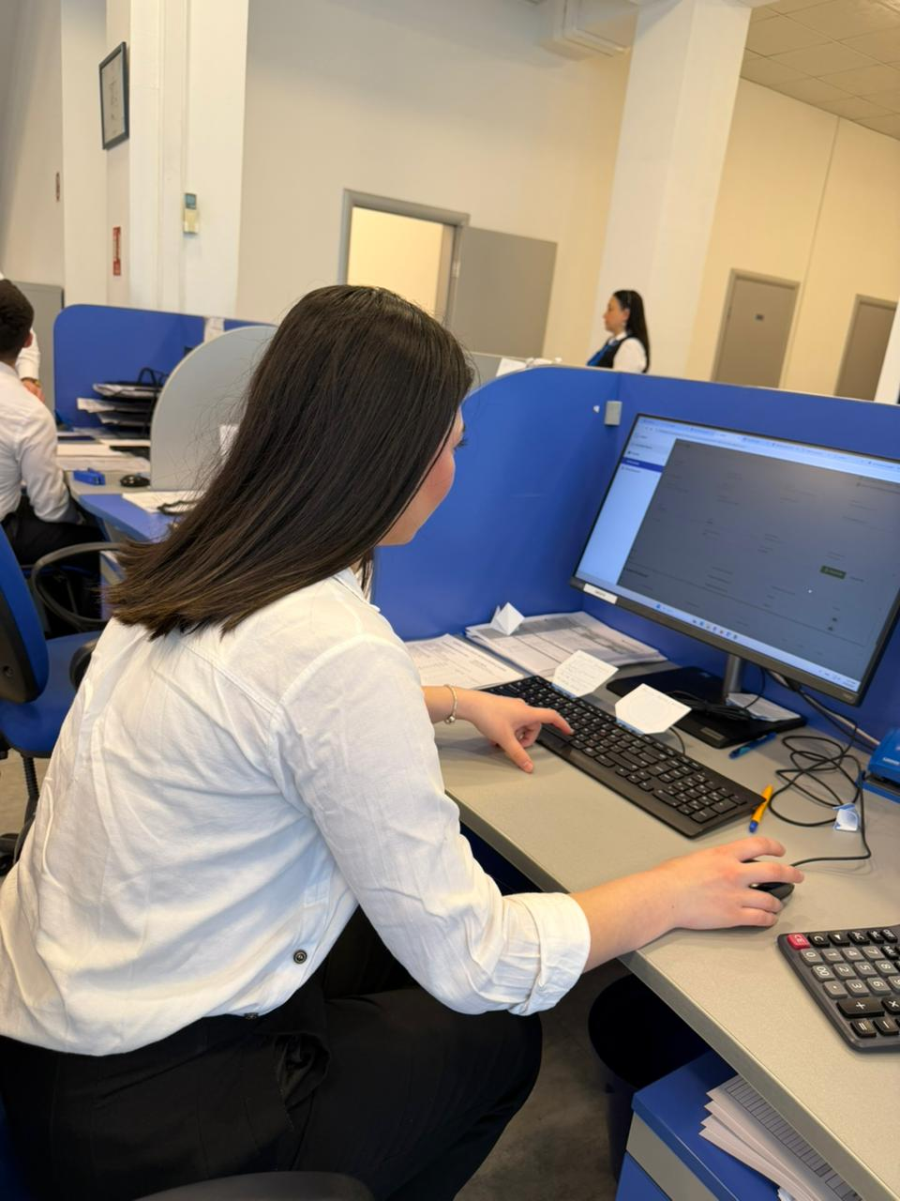

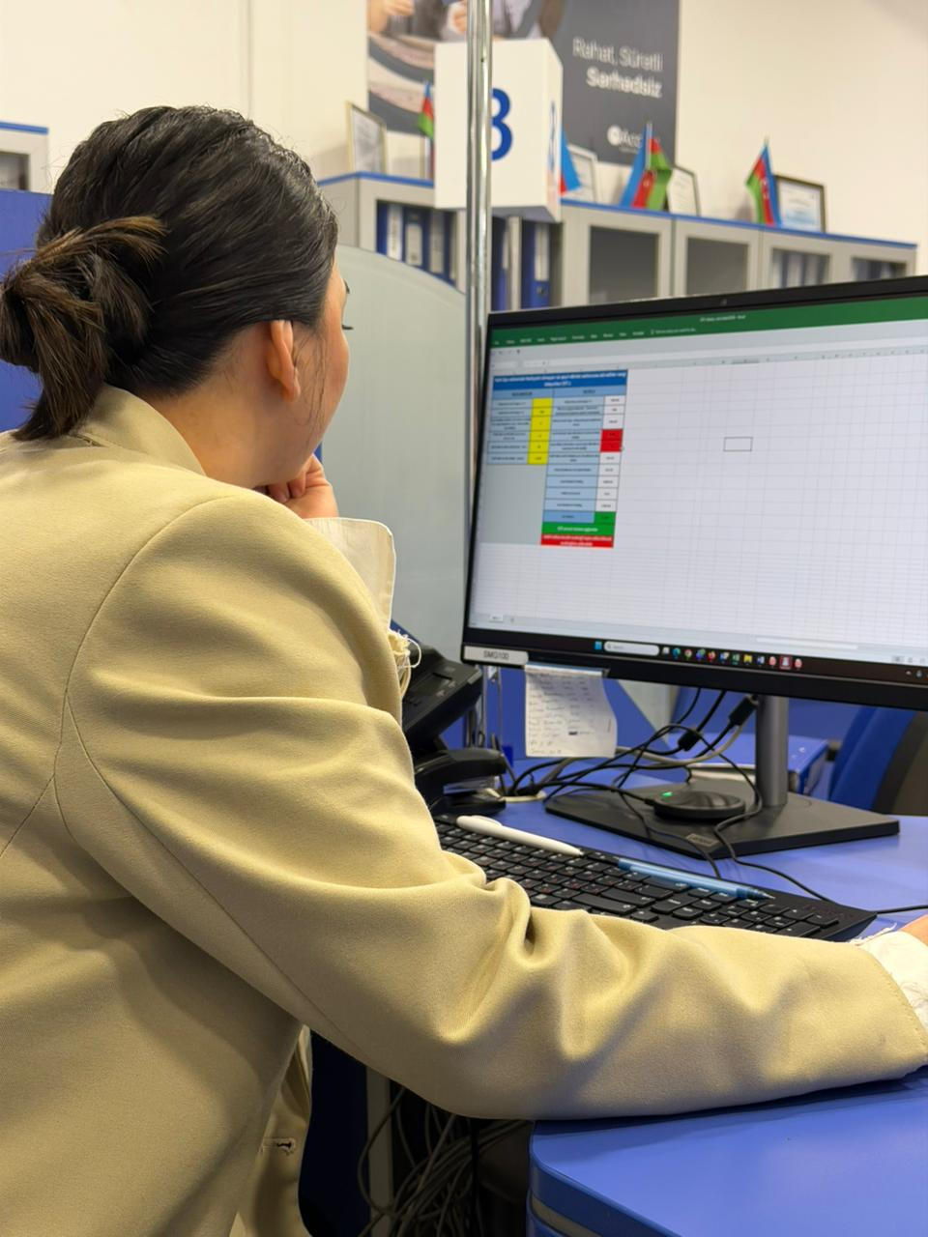
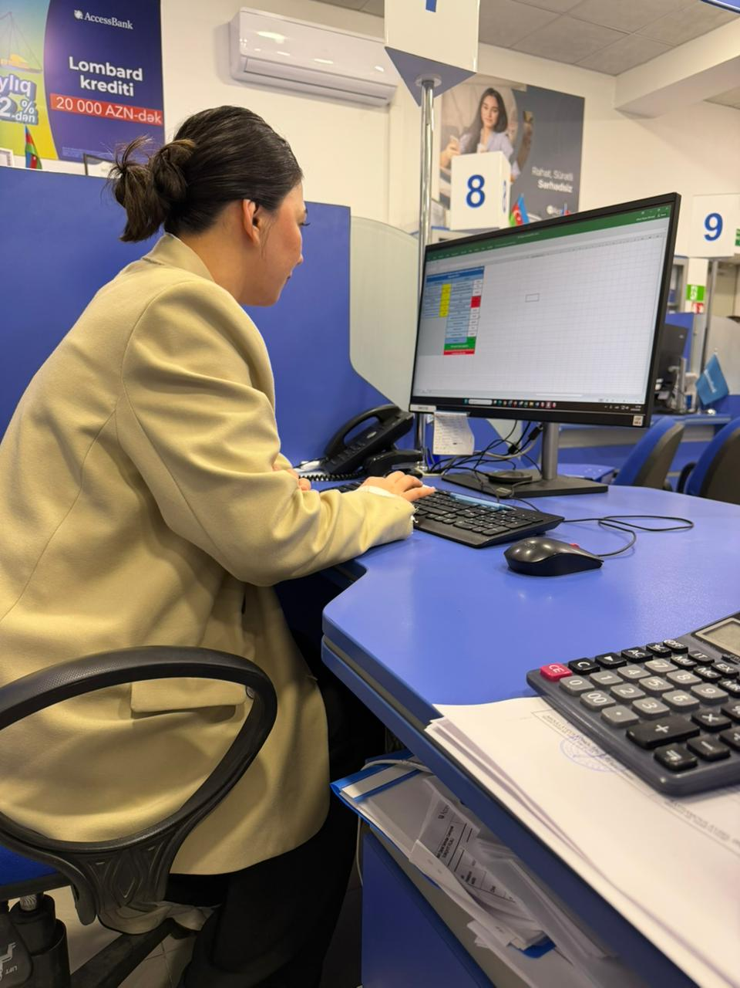

TƏCRÜBƏ GÜNDƏLİYİ
Təcrübə müddəti ərzində icra olunan gündəlik fəaliyyətlərin və öyrənilən mövzuların xronoloji cədvəli:
Tarix | Görülmüş işin qısa məzmunu
12.05.2026 | İlk gün bankla ümumi tanışlıq etdik. Bankın neçə ildir fəaliyyət göstərdiyi, hansı fəaliyyətləri həyata keçirdiyi haqqında məlumat topladım. Burada işçilərin müştərilərlə danışıqlarına və izahlarına yaxından tanış oldum.
14.05.2026 | AccessBank Azərbaycanda fəaliyyət göstərən iri kommersiya bankı olduğunu, 2002-ci ildə "Azərbaycan Mikromaliyyələşdirmə Bankı" adı ilə yarandığını öyrəndim. Bankın 39 filialı mövcuddur. Aktiv müştəri sayı əsasən 300 mindən çoxdur. 1600+ iş əməkdaşı mövcuddur
15.05.2026 | Access Bankın əsas fəaliyyət istiqamətləri əsasən bunlardır: nağd və biznes kreditləri; kredit və debit kartları; depozitlər; onlayn bankçılıq, yəni myAccess; pul köçürmələri və ödəniş xidmətləri. Ən məşhur məhsulları: myCard White; myCard Black; nağd kredit və lombard kreditini.
18.05.2026 | Access Bank kreditlərinin növləri: Nağd kredit - (istehlak krediti) 50000 manat-dək 48 aya qədər müddət. Lombard krediti - qızıl-zinət əşyası girovu ilə verilən kreditdir. İpoteka krediti - ev və ya mənzil üçün uzunmüddətli kredit (150 min manatadək və 300 aya qədər). Biznes krediti - sahibkarlar və biznes fəaliyyəti üçün ayrılır. Onlayn kredit - myAccess tətbiqi ilə filiala getmədən sifariş olunan kredit.
19.05.2026 | Təcrübə müddətində bankın təqdim etdiyi əsas məhsullar, kreditlər, depozitlər, plastik kartlar, onlayn bankçılıq və digər maliyyə alətləri barədə məlumat topladım və onların şərtləri ilə tanış oldum. Müştərinin ehtiyaclarına uyğun bank məhsullarının düzgün və aydın təqdim etməyin əhəmiyyətini öyrəndim. Müxtəlif müştəri kateqoriyalarına uyğun fərqli məhsul və xidmət seçimini təklif etdik.
20.05.2026 | Bank məhsullarının şərtlərini, faiz dərəcələrini, xidmət haqqları və müştəri tələbatına uyğunluğu ilə bağlı təhlillər apardım. Müştərilərin bank xidmətlərinə yanaşması və məhsullarla bağlı əsas sual və maraq mövzularını təhlil etdim. Məsələn, faiz dərəcələri: istehlak kredit faizi - illik 9.5% - 24%, mikro biznes kreditini illik 12% - 26%.
21.05.2026 | Maliyyə əməliyyatları, müştəri xidmətləri və daxili proseslərlə bağlı müxtəlif təhlillər apardım. Əsasən müştəri məmnunluğu səviyyəsi və iş proseslərinin effektivliyi üzrə məlumatları analiz etdik. Kart sifarişi, kartın aktivləşdirilməsi və blokun açılması. Eyni zamanda hesab açılması və bağlanması, şikayət və müraciətlərin qəbul olunmasını izahlı şəkildə gördüm.
22.05.2026 | Mikrokreditlər şöbəsində kiçik sahibkarlar və biznes fəaliyyəti olan şəxslərə kredit verilir. Mikrokredit növlərini də aşağıdakılar olduğunu təhlil etdim: sürətli mikro biznes krediti - 10 min azn-ə qədər olur; girovsuz mikro kredit - 50 min azn-ə qədərdir; maksimum dəstək mikro krediti - 100 min azn-ə qədər olur.
25.05.2026 | Bu gün bankda bankın daxili sistemləri ilə işləmək, müştəri məlumatlarının emalı,
26.05.2026 | Bankda kreditlərin verilmə prosesində dair biliklər topladım. Kreditlərin verilməsində Excel proqramında maaşa əsasən kreditin və faizinin hesablamasını etdim. Müştəri müraciətlərinin əsasən xidmət sürəti və kredit faizləri ilə bağlı olduğu qənaətinə gəldim.
01.06.2026 | Bankın arxiv hissəsində olan sənədlərlə tanış oldum. Sənədlərin seçilməsində və qeydiyyatının həyata keçirilməsində bağlı məlumatlarla yaxından tanış olaraq, məlumatlar topladım. Sənədlər, kartlarla yığım əmanətləri, kreditlərlə bağlı idi. Yığılmış sənədlər sistemə köçürülərək arxivdə toplanılır.
02.05.2026 | Bu gün müştərilərin rahatlığı üçün kart hesabları açılmasında məlumatlarla tanış oldum. Kart hesabları əsasən debet və kredit kartı olaraq verilirdi. Bu kartlar vasitəsilə isə onlar rahatlıqla hesabdan hesaba köçürmə edə biləcəklər. Kredit kartları isə müəyyən bir məbləğ olan kartdır.
03.06.2026 | Bu gün bankın əmanət məhsulları ilə tanış oldum. Bankda 4 növ əmanətlər olduğunu öyrəndim. Bunlar: müddətli, əlverişli, sərbəst, mygoal (yığım) olduğunu müzakirə etdik. Əmanətin şərtlərini və sistem üzərindən əmanət hesabının açılmasını öyrəndim
04.06.2026 | Bu gün bankın kredit məhsullarından olan, qızıl girovu qarşısında verilən "lombard" kreditinin şərtləri ilə tanış oldum. Müştərinin analiz olunması və real case əsasında kreditin verilməsi və üstündə işlənilməsi ilə bağlı məlumat topladım. Kreditin faiz dərəcəsi, onun məbləğ və müddətindən asılıdır.
05.06.2026 | Bu gün bankda mikrokredit şöbəsində "micro credit proposal form" yəni mikrokredit müraciət forması ilə tanış oldum. Bu forma əsasən kredit götürmək istəyən sahibkarın haqqında məlumatlar toplusudur. Bunun vasitəsilə isə kreditin verilib-verilməməsi ilə bağlı qərar ortaya çıxarılır.

NƏTİCƏ VƏ TƏKLİFLƏR
12 may 2026-cı il tarixindən 5 iyun 2026-cı il tarixinədək "AccessBank" ASC-nin Sumqayıt filialında keçdiyim istehsalat təcrübəsi müddətində bank fəaliyyətinin praktiki aspektləri, müştəri xidməti standartları, kredit portfelinin idarə edilməsi və risklərin analizi sahəsində zəngin bilik və bacarıqlar əldə etdim. Tədqiqat və müşahidələrimə əsasən növbəti nəticələrə gəlmişəm:
1. AccessBank Azərbaycanda mikromaliyyələşdirmə üzrə unikal və səmərəli idarəetmə metodologiyasına malikdir. Bankın regionlardakı fəaliyyəti qeyri-neft sektorunun inkişafına əhəmiyyətli töhfə verir.
2. Bankın təklif etdiyi "MyAccess" platforması və plastik kart məhsulları (myCard seriyası) müasir bazar tələblərinə tam cavab verir və nağdsız hesablaşmaların payını artırır.
3. Mikrokreditlərin anderraytinqində istifadə olunan "Proposal Form" sistemi risklərin vaxtında müəyyən edilməsi və problemli kreditlərin (NPL) aşağı səviyyədə saxlanılması üçün effektiv alətdir.
Təcrübə müddətində aparılan təhlillərə əsaslanaraq, bankın fəaliyyətinin daha da təkmilləşdirilməsi üçün aşağıdakı təklifləri irəli sürürəm:
- Kiçik fermerlər və mikro sahibkarlar üçün skorinq sisteminə əsaslanan tam avtomatlaşdırılmış və sənədsiz (onlayn) sürətli kredit məhsullarının çeşidinin genişləndirilməsi;
- Regionlarda fəaliyyət göstərən müştərilərin rəqəmsal savadlılığının artırılması məqsədilə mobil tətbiqdən istifadə üzrə maarifləndirici layihələrin həyata keçirilməsi;
- Arxiv sənədlərinin rəqəmsallaşdırılması prosesində Süni İntelekt və OCR (simvolların tanınması) texnologiyalarından istifadə edilərək daxili axtarış və sənəd dövriyyəsinin sürətləndirilməsi.

